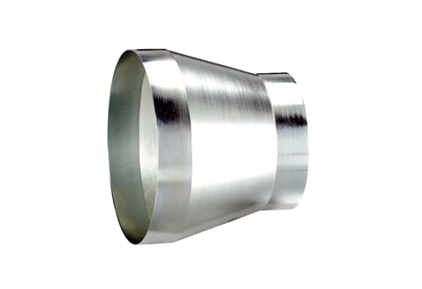Redukce REM 22/14 ExObsah dodávky: 1 kusSortiment: C
Typové číslo: 0055.0305Výrobce: MAICO

